Besedilo najprej preberi, nato pa v zvezek odgovori na vprašanja.
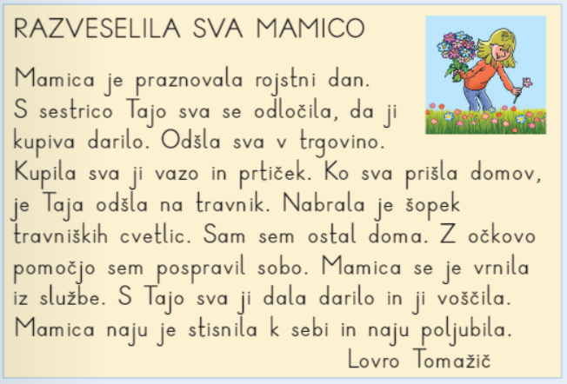
Kdo je praznoval rojstni dan?
Kam sta otroka odšla?
Kaj sta kupila?
Kaj je naredila Taja?
Kaj je naredil Lovro?

